eJournal Ilmu Komunikasi, 2021, 9 (3): 1-15
ISSN 2502-5961 (Cetak) 2502-597x (Online), ejournal.ilkom.fisip-unmul.ac.id
© Copyright 2021

ANALISIS SEMIOTIKA DALAM FILM PARASITE

Idhulia Adhari Irman Hairunnisa Johantan Alfando

Abstrak
Skripsi ini mengangkat judul “Analisis Semiotika Dalam Film Parasite”. Dilatar belakangi dari sebuah film yang menceritakan tentang ironi kehidupan dua keluarga yang hidup dengan kesenjangan sosial antara keluarga yang kaya dan miskin hingga menimbulkan sebuah konflik yang besar dan berakhir tragis.
Rumusan masalah dalam penelitian ini adalah bagaimana makna tanda semiotika dalam film Parasite dan tujuan penelitian adalah mengungkapkan tanda yang memiliki makna dengan semiotika Roland Barthes dalam film Parasite.
Penelitian ini menggunakan teori analisis semiotika Roland Barthes. Metode penelitian yang digunakan pada penelitian ini adalah metode deskriptif kualitatif. Subjek penelitian adalah film Parasite yang berdurasi 132 menit dan terdapat 7 scene yang dianalisis. Teknik pengumpulan data yang digunakan adalah dengan menonton film Parasite melalui situs yang resmi dari awal hingga akhir, menonton dengan berulang kali untuk menemukan dan memastikan tanda yang akan diungkapkan pada film, mengumpulkan data-data yang ditemukan, dan mencari sumber informasi pendukung.
Berdasarkan penelitian ini, peneliti menarik kesimpulan bahwa makna denotasi dalam film Parasite adalah gambaran potret kehidupan masyarakat dengan permasalahan sehari-hari oleh dua keluarga yang terdapat kesenjangan sosial dan ekonomi. Sementara makna konotasi adalah sebuah perjuangan kelas bawah untuk mengubah kehidupan menjadi lebih baik dengan melakukan segala hal termasuk yang dilarang. Mitos dalam film ini adalah tidak ada kesuksesan yang diperoleh dengan cara yang instan.

Kata Kunci : Semiotika, Roland Barthes, Film

PENDAHULUAN
Latar Belakang Masalah
Menurut KBBI (Kamus Besar Bahasa Indonesia) media dapat diartikan sebagai alat atau sarana komunikasi seperti majalah, radio, televisi, film, poster, dan spanduk. Massa pada media disini merujuk kepada khalayak, audience, penonton, pemirsa, atau pembaca. Peran media massa dalam komunikasi massa sangat mempengaruhi efektifitas dan keberhasilan suatu proses komunikasi. Jenis media massa pun beragam, salah satunya adalah film. Harus diakui bahwa hubungan film dan masyarakat memiliki sejarah yang panjang dalam kajian para ahli komunikasi.
Menurut Dennis McQuail (1989:13) film merupakan sarana hiburan yang dapat berupa cerita, peristiwa, musik, drama, lawak maupun sajian lainnya yang disuguhkan untuk masyarakat umum. Film merupakan produk seni dan budaya yang mampu mengangkat sebuah cerita, “mengkomunikasikan“ sebuah kejadian serta fenomena lingkungan yang terjadi dimasyarakat.
Pesan-pesan yang ada di dalam sebuah film mampu membuat para penontonnya berimajinasi, ketakutan, tegang, tertawa, menangis, menimbulkan emosi, bahkan merasa seperti berada didalamnya. Film juga merupakan realitas dari kehidupan sosial baik yang terjadi di masa lalu, masa sekarang, maupun di masa yang akan datang.
Film Parasite ini bertemakan kesenjangan sosial dan juga perjuangan kelas bawah. Sutradara film Parasite, Bong Joon Ho, mengangkat kisah kesenjangan yang kuat antara keluarga kaya dan miskin di Negara dengan perekonomian tertinggi keempat di Asia ini. Namun sutradara Bong jun-hoo juga menegaskan bahwa dalam film ini ia tidak ingin penonton menilai siapa yang salah dan siapa yang benar. Bong jun-hoo berharap film ini dapat mengalir seperti kehidupan manusia yang komplek dan berwarna sehingga orang tidak bisa sertamerta menentukan mana yang hitam dan yang putih.
Banyak sekali makna tersembunyi yang relevan dengan kehidupan nyata dan menyinggung kesenjangan sosial dalam film ini. Para penonton dibuat larut dan akrab oleh setiap pemain diawal-awal film. Semiotika atau tanda dari setiap adegan, setting, bahkan dialog sangat menarik dan memberikan banyak pengetahuan bagi khalayak yang menonton film parasite sehingga dapat memaknai film ini dengan baik.
Berdasarkan latar belakang tersebut, peneliti sangat tertarik untuk meneliti lebih lanjut tanda-tanda komunikasi yang tersirat didalam film Parasite dengan semiotika Roland Barthes. Semiotika Roland Barthes dipilih untuk mengungkapkan mitos-mitos yang terdapat pada film. Didalam film ini terdapat makna denotasi dan konotasi pada beberapa adegannya. Dengan demikian, peneliti mengambil judul : “Analisis Semiotika dalam Film Parasite”

Perumusan Masalah
Berdasarkan latar belakang yang telah diuraikan sebelumnya, maka yang menjadi rumusan masalah dalam penelitian ini, yaitu: 1. Bagaimana makna tanda semiotika dalam film parasite?

Tujuan Penelitian
1. Mengungkapkan tanda yang memiliki makna dengan semiotika Roland Barthes dalam film Parasite.

KERANGKA DASAR TEORI
Definisi Film
Film dalam Kamus Besar Bahasa Indonesia (KBBI) adalah selaput tipis yang dibuat dari seluloid untuk tempat gambar negatif (yang akan dibuat potret) atau untuk tempat gambar positif (yang akan dimainkan dalam bioskop).
Film dalam arti sempit adalah penyajian gambar melalui layar lebar, lebih luas juga termasuk yang disiarkan di TV. Film merupakan media massa berbentu audio visual dan sifatnya kompleks. Film juga adalah karya estetika yang berperan sebagai alat informasi, penghibur, propaganda, dan juga alat politik.
Film juga dapat menjadi sarana rekreasi dan edukasi. Disisi lain juga dapat menyebarluaskan nilai-nilai budaya baru. Film yang berupa seni yang lahir dari proses kreatifitas yang menuntut kebebasan dalam berkreativitas (H. Hafied, 2008: 136).
Film merupakan sarana ekspresi indrawai yang khas dan efisien. Aksi dan karakteristik disampaikan dengan mengekspresikan image yang ditampilkan pada film yang kemudian mengasilkan sebuah makna yang sesuai dengan konteksnya.
Film merupakan karya seni yang bertujuan untuk menunjukkan bakat dan kreativitas, dengan itu film memiliki cara dan kemampuan untuk membentuk sebauh realitas pada masyarakat, karena itulah film menjadi media massa dengan kekuatan besar dalam budaya modern sekarang ini.

Karakteristik Film
Faktor-faktor yang dapat menunjukkan karakteristik film adalah layar lebar, pengambilan gambar, konsterasi penuh dan identifikasi psikologis.
Layar film yang luas telah memberikan keleluasaan penontonnya untuk melihat adegan-adegan yang disajikan dalam film. Didukung dengan kemajuan teknologi, sekarang layar film dibioskop sudah tiga dimensi, seehingga penonton seolah meilhat kejadian yang nyata.
Sebagai konsekuensi layar lebar, maka pengambilan gambar atau shot dalam film bioskop memungkinkan dari jarak sejauh atau extreme long shot, dan panoramic shot, yakni pengambilan pemandangan menyeluruh.
Disaat kita menonton film dibioskop, bila tempat duduk sudah penuh atau waktu main sudah tiba, pintu-pintu ditutup, lampu dimatikan, tampak di depan layar luas dengan gambar-gambar cerita film tersebut. Dalam keadaan demikian emosi penonton juga terbawa suasana, penonton akan tertawa terbahak-bahak manakala adegan film lucu, atau sedikit senyum dikulum apabila ada adegan yang menggelitik.
Karena penghayatan mendalam, penonton seringkali menyamakan pribadinya dengan pemeran yang ada pada film tersebut, seolah penonton lah yang berperan disana. Menurut ilmu jiwa sosial, gejala ini dinamakan sebagai identifikasi psikologis. (Effendy, 1981: 192 dikutip dalam buku Komunikasi Massa Suatu Pengantar).
Menurut Jenis Film
Film Cerita Fiksi
Film cerita merupakan film yang dibuat atau diproduksi berdasarkan cerita yang dikarang dan dimainkan oleh aktor dan aktris. Jenis film ini banyak dipertunjukkan dibioskop dengan bintang film dan didistribusikan sebagai barang dagangan. Filmnya dapat berupa cerita yang berdasar pada kisah nyata lalu agar lebih menarik maupun cerita fiktif. (Ardianto, Elvinaro: 2007).

Film Non Cerita
Film non cerita ini terbagi menjadi dua kategori, yaitu :
Film yang menampilkan fakta atau kenyataan yang sebenarnya terjadi. Sekarang ini, film faktual dikenal sebagai film berita (news-reel), yang menekankan pada sisi pemberitaan suatu kejadian aktual. Documenter mengandung fakta dan juga subyektifitas pembuat film yang berarti sebagai sikap atau opininya terhadap sebuah peristiwa. Sehingga persepsi berkaitan dengan kenyataan bergantunG pada pembuat film documenter tersebut.

Menurut Tema Film (Genre)
Drama, Tema ini menenkankan pada sisi human interest dengan tujuan mengajak penonton untuk merasakan kejadian yang dirasakan tokohnya, sehingga penonton merasa seakan berada difilm tersebut dan tak jarang meras sedih, senang, kecewa, bahkan menangis.
Action, tema action menampilkan adegan-adegan perkelahian antara tokoh baik dan jahat, pertempuran dengan senjata, perkelahian, dan sebagainya. Penonton dapat ikut merasakan ketegangan pada saat adegan menegangkan.
Komedi, tema film komedia menampilan tontonan yang membuat penikmatnnya tertawa, tersenyum, bahkan sampai tertawa terbahak-bahak. Film komedia tidak harus diperankan oleh seorang pelawak seperti film lawakan, siapapun dapat memerankan tokoh yang lucu.
Tragedi, film bertema tragedy umumnya menampilkan adegan-adegan atau cerita yang menyorot kondisi atau nasib tokoh utama. Kondisi tersebut biasanay membuat penonton merasa iba, kasian, atau prihatin
Horor, film horror tentu selalu menampilkan adegan yang menyeramkan sehinggam membuat penontonnya ketakutan. Hal ini dikarenakan filn horor selalu berkaitan dengan dunia mistis/ghaib. Tokoh-tokoh atau animasi dalam film dibuat menyeramkan dengan tambahan sound effect yang tak kalah seramnya.

Semiotika
Dalam definisi Sudjiman dan Van Zoest (Sobur: 2003) kata “semiotika” itu sendiri berasal dari bahasa Yunani, semeion yang berarti “tanda” atau definisi Cobley dan Jansz, juga dalam (Sobur: 2003) seme yang berarti “penafsir tanda”.
Menurut Saussure yang juga dikutip Sobur, semiotika adalah persepsi dan pandangan kita tentang realitas, dikonstruksikan oleh kata-kata dan tanda-tanda lain yang digunakan dalam konteks sosial. Artinya, tanda membentuk persepsi manusia, lebih dari sekedar merefleksikan realitas yang ada (Sobur, 2006:87).
Semiotika, atau dalam istilah Barthes, semiologi, pada dasarnya hendak mempelajari bagaimana kemanusiaan (humanity) memaknai hal-hal (things). Memaknai (to signify) dalam hal ini tidak dapat dicampuradukkan dengan mengkomunikasikan (to communicate). Dalam semiotika, denotasi dan konotasi merupakan istilah yang menggambarkan hubungan antara petanda dan penanda.

Semiotika Roland Barthes
Bagi Roland Barthes, semiotika merupakan ilmu atau metode analisis untuk mengkaji sebuah tanda. Tanda merupakan perangkat yang kita gunakan dalam upaya mencari jalan di dunia. Di tengah-tengah manusia dan bersama-sama manusia. Kurniawan, 2001:53 (Dalam, Sobur, 2009:15).
Dalam teori Barthes mengembangkan semiotika menjadi 2 tingkatan pertandaan, yaitu denotasi dan konotasi. (Rusmana, 2014:200). Didalam semiologi Roland Barthes dan para pengikutnya, mereka membagi sistem signifikasi menjadi 2 tingkat. Denotasi adalah signifikasi tingkat pertama, sedang konotasi tingkat kedua.
Barthes dalam (Budiman, 2001:28) juga melihat aspek lain yang menandai masyarakat yaitu “mitos”. Mitos terletak pada tingkat kedua penandaan, maka setelah terbentuk sistem tanda-penanda-petanda, tanda tersebut akan menjadi penanda baru yang kemudian memiliki petanda kedua dan membentuk tanda baru. Jadi, apabila suatu tanda mengandung makna konotasi kemudian berkembang menjadi makna denotasi, makna denotasi tersebut akan menjadi sebuah mitos.

Definisi Konsepsional
Definisi konsepsional dalam penelitian Analisis Semiotika Pada Film Parasite, sebagai berikut :
Tanda itu tidak terbatas pada bahasa akan tetapi terdapat pula pada hal-hal yang bukan bahasa. Kehidupan sosial merupakan suatu bentuk tanda, dengan kata lain kehidupan sosial apapun bentuknya merupakan suatu sistem tanda tersendiri. Kehidupan sosial seringkali digambarkan dalam tayangan film. Dengan demikian tanda yang tersirat dalam film dapat diterima oleh penonton kedalam kehidupannya (Kurniawan, 2001).
Film ini bercerita tentang kehidupan sosial di Korea Selatan yang dimana terdapat kesenjangan antara kaum kaya dan kaum miskin yang sangat besar. Film ini memberitahu betapa besar jurang strata sosial di dalam kehidupan. Menggunakan analisis semiotika khususnya pandangan Roland Barthnes. Roland Barthes mengembangkan dua sistem penandaan bertingkat yang disebut Denotasi, konotasi, serta mitos yang dapat digunakan dalam mengenali dan memahami tanda-
tanda serta makna yang ditampilkan dalam film “Parasite”.

METODE PENELITIAN
Jenis Penelitian
Jenis penelitian yang digunakan pada penelitian ini adalah pendekatan deskriptif kualitatif. Menurut Big dan Taylor metodologi adalah mekanisme penelitian yang akan menghasilkan data deskriptif berupa kata-kata, baik itu tertulis maupun lisan dari seseorang dan perilaku yang diamati oleh peneliti (Moeloeng, 2002: 3). Objek penelitian adalah scene-scene dalam film “Parasite” yang terdapat unsur semiotika atau tanda yang memiliki makna tertentu. Sedang subjek penelitiannya adalah film parasite itu sendiri.

Fokus Penelitian
Penelitian ini menggunakan analisis semiotika. Semiotika adalah ilmu tentang tanda, khususnya dari pandangan Roland Barthes. Barthes mengembangkan dua sistem penandaan bertingkat yang disebut dengan sistem denotasi dan konotasi yang dapat digunakan untuk mengenali dan memahami tanda-tanda serta makna yang ditampilkan dalam film “Parasite”. Pada signifikasi tahap kedua yang berhubungan dengan isi, tanda bekerja melalui mitos (myth). Oleh karena itu peneliti menggunakan teori Barthes dikarenakan peneliti menemukan beberapa scene yang mengandung tanda dan makna, yang ditampilkan dengan mengamati kultural, mitos, dan tradisi masyarakat terkhususnya Korea Selatan.
Dalam penulisan ini, tidak semua scene akan diteliti. Scene yang diteliti adalah yang memiliki unsur yang berkaitan dengan rumusan masalah pada penelitian ini. Unit analisisnya adalah audio dan visual. Audio meliputi: dialog/monolog dan musik. Visual meliput: angel, setting, serta gesture/aksi.

Sumber dan Jenis Data
Adapun sumber data dalam penulisan ini adalah:
- Data Primer : data yang diperoleh langsung dari objek penelitian yaitu dengan menganalisa film “Parasite”
- Data Sekunder : data ini diperoleh melalui buku-buku, internet, dan sumber media lainnya yang berkaitan dengan fokus penelitian.

Teknik Pengumpulan Data
Peneliti menggunakan teknik pengumpulan data yang sesuai dengan penulisan skripsi ini, yaitu dengan studi dokumentasi, studi pustaka, dan observasi dari film “Parasite” dengan cara mengidentifikasi simbol-simbol yang terdapat tanda bermakna yang disampaikan melalui audio maupun visual. (Studi Dokumentasi, Studi Kepustakaan, Observasi,)

Teknik Analisis Data
Teknik analisis data dalam penelitian ini menggunakan analisis data kualitatif. Data kualitatif dapat berupa kata-kata, kalimat, maupun narasi.
Berikut uraian ringkas mengenai langkah-langkah analisisnya yang diolah dari analisis semiotika, (Kriyantono, 2009:271-272)
- Inventarisasi data, merupakan cara untuk mengumpulkan data sebanyakbanyaknya baik dari sebuah dokumentasi maupun studi
- Kategorisasi model semiotik, yaitu menentukan model yang digunakan dalam penelitian semiotika ini, yaitu model semiotika Roland Barthes.
- Klasifikasi data, identifikasi teks (tanda), alasan-alasan memilih tanda tersebut, pola semiosis, elemen semiotika.
- Menentukan makna denotasi tingkat pertama (connotative sign 1), yang juga merupakan makna denotasi tahap kedua (denotative sign 2).
- Analisis data untuk membahas makna konotasi tahap kedua (connotative sign 2) yang berdasarkan ideologi, interpretan kelompok, frame work budaya, aspek sosial, komunikatif, lapisan makna, kaitan dengan tanda lain, hukum yang mengaturnya, serta berasal dari kamus atau ensiklopedia.
- Penarikan kesimpulan, penilaian terhadap data-data yang ditemukan dibahas dan dianalisis selama penelitian.

HASIL PENELITIAN DAN PEMBAHASAN
Pembahasan
Penjabaran terkait film Parasite melalui sinopsis ini diperoleh dari hasil menonton film parasite secara berulang hingga peneliti menemukan tanda-tanda yang ingin di ungkapkan makna nya dengan langkah-langkah analisis semiotika.

Analisis Scene 1 (Melawan Dominasi)

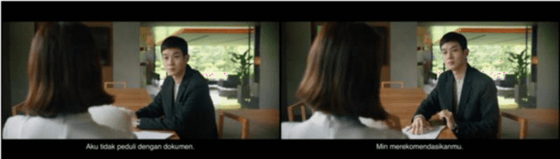
Scene 1 menit 14:39

Denotasi
Ki Woo mengunjungi kediaman Tuan Park untuk melamar pekerjaan. Rumah tersebut merupakan kediam keluarga Park yang merupakan pengusaha terkenal di Korea Selatan. Ki Woo dipersilahkan untuk duduk bersama Yeon Kyo yang adalah istri dari Tuan Park. Laki-laki tersebut menggunakan pakaian formal berupa jaz dan celana hitam yang dipadukan dengan kemeja putih sebagai dalamannya. Ia juga membawa sebuah kertas yang merupakan Curriculum Vitae untuk mendaftarkan dirinya sebagai guru les private anak perempuan keluarga Park. Sebelumnya, Ki Woo ditawarkan pekerjaan menggantikan temannya menjadi guru les dan tentu saja ia menerima pekerjaan tersebut agar dapat mengubah nasib keluarganya. Yeon Kyo duduk sambil memangku Anjing Pomeranian berwarna putih. Menggunakan baju atasan berwarna putih yang terlihat casual namun berkelas untu digunakan sehari-hari di dalam rumah.

Konotasi
Pakaian yang digunakan tiap karakter merupakan sebuah tanda. Ki Woo dengan pakaian formal dengan jaz dan celana hitam dan membawa sebuah tas menunjukkan kesungguhannya dalam memperoleh sebuah pekerjaan. Sementara Yeon Kyo menggunakan pakaian yang casual namun terlihat mewah dan elegan menunjukkan kelas dari dirinya. Terlihat Yeon Kyo memeluk Anjing Pomeranian berwarna putih dalam pelukannya. Pada zaman dahulu Anjing jenis ini dipelihara oleh kalangan tertentu seperti para Bangsawan Eropa. Seseorang yang memelihara Anjing Pomeranian berarti harus siap menanggung banyak biaya untuk merawatnya. Kepemilikan Anjing ini menunjukkan bahwa keluarga Tuan Park memiliki tingkat ekonomi tinggi.

Mitos
Mitos yang terdapat pada scene ini adalah pengaruh relasi yang kuat dapat mengubah hidup seseorang. Di Korea Selatan sendiri ada istilah neraka Joseon yang populer dikalangan anak muda pada akhir tahun 2010 yang menggambarkan kesulitan hidup di Korea Selatan salah satunya karena “orang dalam”. Nepotisme memang marak dibeberapa Negara seperti Korea Selatan. Praktik nepotisme tidak malu dilakukan di perusahaan-perusahaan besar. Sangat sulit untuk dapat berkarir ketingkat yang lebih disebuah perusahaan-perusahaan besar di Korea Selatan khuhusnya untuk orang-orang yang berada dikalangan menengah kebawah.
Scene ini juga menggambarkan perjuangan Ki Woo untuk mengubah nasib keluarganya. Di dunia nyata, anak muda Korea Selatan, bahkan yang notabene lebih berkecukupan daripada Ki Woo juga mengalami hal serupa. Sebuah laporan dari Statistik Korea menyatakan pada 2015 sebagaian besar millenial Korea menganggap ketimpangan pendapatan sebagai masalah terbesar hidup mereka.
Sistem kelas dalam masyarakat ini, dalam sosiologi menjadi bagian dari lapisan masyarakat atau social stratification. Sorokin menjelaskan bahwa social stratification merupakan pembedaan penduduk atau masyarakat ke dalam kelaskelas secara bertingkat (hierarkis). Perwujudannya adalah kelas tinggi dan kelas rendah.

Analisis Scene 2 (Respect Untuk Penguasa)

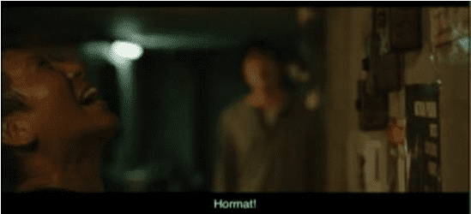
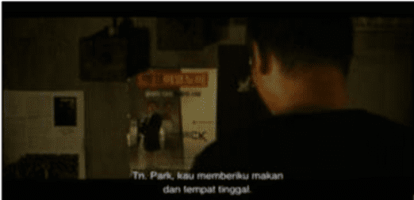

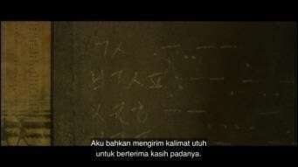

Scene 2, menit 01:20:15 – 01:20:28

Detonasi
Laki-laki yang terdapat pada adegan pertama scene ini adalah Geun Se. Ia merupakan suami dari mantan pembantu keluarga Tuan Park. Geun Se terpaksa harus tinggal di basement rumah Tuan Park untuk bersembunyi karena memiliki banyak hutang kepada rentenir.
Tanda yang terdapat arti didalamnya pada scene ini adalah dialog yang dilakukan Geun Se dan Ki Taek. Ki Taek mengetahui bahwa ternyata ada seseorang yang menempati basement rumah Tuan Park. Geun Se menaruh simpati dan kekagumannya kepada Tuan Park yang terlihat dari beberapa poster yang menampilkan sosok Tuan Park sebagai Pengusaha sukses dan terpandang di Korea Selatan. Bahkan laki-laki ini sampai mengetahui jadwal pulang kerja Tuan Park dari bawah tanah saja.
Adegan selanjutnya menunjukkan Geun Se yang selalu berdiri dihadapan dinding. Rupanya ia memberikan hormat kepada Tuan Park menggunakan kode mors dengan memainkan skring lampu yang terhubung dengan tangga dikediaman Tuan Park

Konotasi
Penggambaran Geun Se yang tinggal di basement keluarga Tuan Park merupakan sebuah tanda menunjukkan bahwa ia adalah laki-laki yang tidak bertanggung jawab dan seorang pengecut karena lari dari masalah yang akhirnya menjadi boomerang bagi dirinya. Dialog yang disampaikan Geun Se kepada Ki Taek bahwa ia berterima kasih kepada keluarga Tuan Park memiliki arti tersendiri. Ia mengucapkan terima kasih kepada Tuan Park karena merasa telah diselamatkan hidupnya dengan cara membeikan tempat tinggal dan makanan. Padahal Tuan Park sama sekali tidak mengetahui bahwa ada seseorang yang tinggal di basement nya.
Tanda selanjutnya yang ditampilkan pada scene ini pada saat Geun Se memberikan hormat kepada Tuan Park lewat posternya. Ini menunjukkan bahwa seorang akan dihormati bukan hanya karena ia sukses atau kaya raya namun juga karena kebaikannya kepada orang lain. Sikap saling menghormati ini memang merupakan budaya orang Korea.

Mitos
Mitos dalam scene ini merupakan sebuah nilai kebaikan yang ada pada sebuah masyarakat. Perjuangan berupa usaha dan kerja keras akan membawa seseorang pada kesuksesan. Kesuksesan seseorang juga dapat menginspirasi orang lain untuk menggapai mimpi-mimpinya. Seperti halnya tuan Park dan orang-orang sukses lainnya, ketika hadir dalam sebuah masyarakat akan mendapat perhatian dan dihormati, salah satunya karena kesuksesan.
Scene ini juga masih berkaitan dengan kelas sosial dalam masyarakat. Biasanya mereka yang termasuk kelas atas hanya memiliki satu hal yang membuatnya dihargai dimasyarakat. Namun kedudukannya yang tinggi bersifat kumulatif. Yang berarti mereka yang memiliki kekayaan atau uang banyak akan mudah mendapatkan kekuasaan dan mungkin juga kehormatan.

Analisis Scene 3 (Tetrafobia)
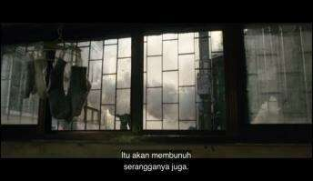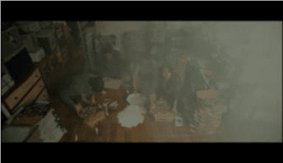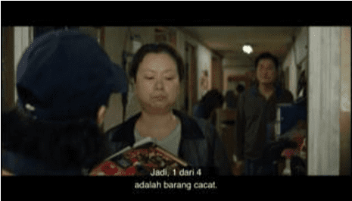

Denotasi

Scene

3

, meni

t 04.33

–

04.48

Latar gambar pada scene ini adalah rumah keluarga Kim. Terlihat pada adegan pertama yang menampilkan jelas posisi rumah mereka yang lebih tinggi dari jalanan. Demi memenuhi kebutuhan hidup, keluarga Kim bekerja sebagai pelipat kotak pizza. Pada adegan kedua mereka mendapat jadwal untuk melipatkotak-kotak pizza.
Tidak bisa dipungkiri daerah tempat tinggal mereka memang terdapat banyak serangga seperti kecoa, nyamuk, dan lainnya. Karena itulah mereka tidak menutup jendela rumah saat pengasapan berlangsung, dan terjadilah asap yang masuk kedalam rumah.
Setelah selesai, kotak-kotak pizza tersebut akan diambil oleh karyawan pizza. Namun setelah diperiksa, terdapat banyak kotak pizza yang lipatannya tidak rapi bahkan beberapa sisi ada yang tidak terlipat. Karyawan pizza tersebut dengan tegas menanyakan mengapa hasil pekerjaan mereka seperti demikian. Ia juga menjelaskan bahwa 1 dari 4 kotak pizza yang mereka kerjaan menjadi cacat. Pada bagian ini menggunakan tipe medium shot untuk menjelaskan karakter yang sedang berdialog satu sama lain.

Konotasi
Film parasite dimulai dengan menampilkan sebuah kaos kaki yang digantung setinggi plafon rumah. Nampak dibelakang terdapat jalanan dimana orang berlalu lalang dengan kendaraan mereka. Adegan ini merupakan sebuah tanda yang berarti posisi keluarga Kim yang begitu rendah pada tingkat sosial maupun Geografis
Pekerjaan menjadi pelipat kotak pizza dipilih untuk memenuhi kebutuhan hidup keluarga Kim. 1 dari 4 kotak pizza yang dilipat tidak bisa digunakan karena lipatan yang tidak rapi ini berkaitan dengan mitos yang terdapat pada dialog dengan angka 4.

Mitos
Mitos yang terdapat pada scene ini yaitu tetrafobia. Tetrafobia adalah kekhwatiran atau ketakutan terhadap Angka 4. Di Korea Selatan angka 4 merupakan angka yang keramat. Dalam bahasa korea 4 arti nya “sa” yang berarti “mati” atau “kematian”. Angka 4 di Korea Selatan disebut merupakan angka sial dan masyarakat Korea Selatan sangat menghindarinya.
Scene ini juga dikaitkan dengan scene akhir film Parasite, dimana Ki Jung atau Jessica yang merupakan anak perempuan Ki Taek terbunuh karena mendapat luka tusukan, sehingga keluarga Ki Taek yang berjumlah 4 orang menjadi 3 orang. Jessica yang merupakan guru seni anak terakhir dari keluarga Tuan Park ditusuk oleh Geun Se saat pesta ulang tahun anak Tuan Park

Analisis Scane 4 (Etika Perilaku)

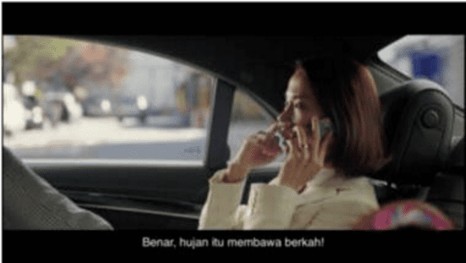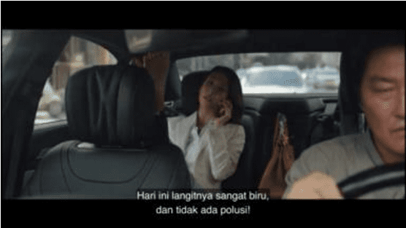

Scene

4

, menit 1:42:54

–

1:43:18

Denotasi
Yeon Kyo dalam perjalan menuju rumah setelah berbelanja untuk keperluan acara ulang tahun anak bungsunya. Terlihat jelas Yeon Kyo sedang asyik menelpon sambil mengangkat kakinya kekursi penumpang didepannya. Sementara sang supir yaitu Ki Taek sedari tadi memasang wajah yang murung sambil membawa mobil.
Yeon Kyo bercerita di dalam panggilan teleponnya bahwa hujan adalah berkat karena membuat langit nampak biru nan cantik dan tidak ada polusi. Namun tiba-tiba Yeon Kyo menutup hidungnya karena merasa ada bau yang sangat menganggu dari mobilnya, tatapannya mengarah ke depan dimana ada Ki Taek disana.

Konotasi
Adegan dimana Yeon Kyo mengangkat kakinya menunjukkan bahwa ia memiliki kekuasaan lebih atas apapun yang ia ingin lakukan tanpa ada yang bisa menghentikannya, terlebih apabila merupakan kepemilikan dirinya tanpa memperdulikan orang lain dan akan bersikap sesukanya. Tentu sikap ini dianggap kurang sopan dilakukan terlebih di depan orang lain. Yeon Kyo yang menutup hidungnya karena mencium bau yang tidak sedap sambil memberikan tatapan dengan dahi berkerutnya tentu dapat membuat Ki Taek tersingung. Sikap Yeon Kyo ini memberi kesan yang merendahkan kepada Ki Taek.

Mitos
Mitos pada adegan ini merupakan sebuah nilai baik buruk nya tindakan dalam sebuah masyarakat atau yang dikenal dengan etika. Etika memiliki istilah lain yaitu tata pergaulan yang baik antar manusia atau peraturan yang menetapkan tingkah laku yang baik dalam hubungannya dengan orang lain.
Yeon Kyo dalam adegan ini terlihat santai sambil mengangkat kakinya pada kursi penumpang didepannya. Mengangkat kaki ditempat dan situasi yang tidak semestinya merupakan perilaku yang tidak sopan dan mencerminkan kurangnya etika dari seseorang. Belum lagi terdapat orang lain di sekitarnya.

Analisis Scene 5 (Don’t Look By The Cover)
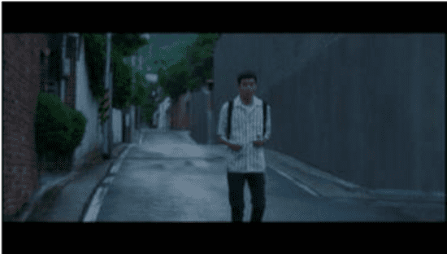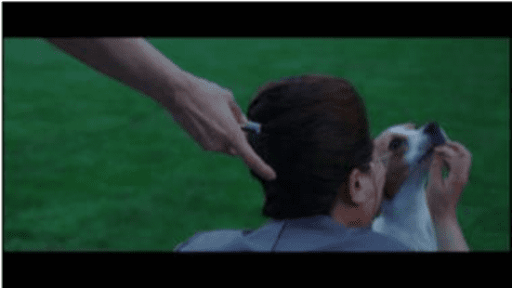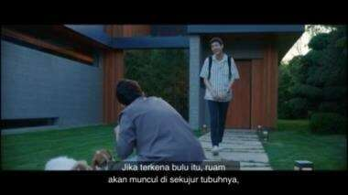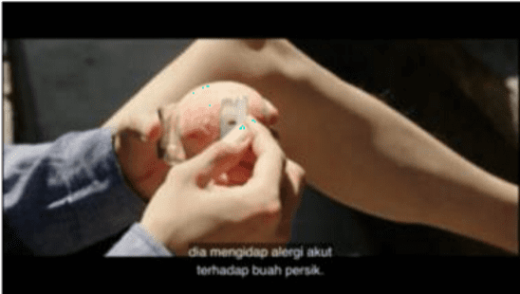

Scene 5, menit 40:38 – 41.00
Denotasi
Pada scene ini Ki Woo dan Ki Jung menjalankan rencana mereka untuk mengeluarkan pembantu lama keluarga Park agar sang ibu dapat bekerja disana pula. Ki Woo tak sengaja mendapat informasi dari anak perempuan Tuan Park jika Moon Gwang, pembantu lama mereka alergi terhadap buah Persik.
Adegan pertama Ki Woo terlihat sedang mengambil bulu-bulu halus yang terdapat pada kulit buah Persik. Moon Gwang menderita alergi akut terhadap bulubulu halus buah Persik yang ketika ia terkena bulu buah Persik akan menyebabkan ruam disekitar tubuhnya bahkan kesulitan untuk bernafas.
Ki Woo lalu bertemu dengan Moon Gwang dihalaman rumah keluarga Park lalu memberi salam dan tersenyum kepada Moon Gwang yang sedang bermain bersama Anjing peliharaan dirumah tersebut. Disinilah rencana Ki Woo ia jalankan. Ia sudah menyiapkan bulu-bulu buah Persik tersebut. Sambil berlalu melewati Moon Gwang, ia melempar bulu-bulu buah persik dari arah belakang Moon Gwang dan tentu terhirup oleh perempuan paruh baya tersebut. Rencana Ki Woo berhasil, setelah ia keluar dari rumah Tuan Park, terdengar Moon Gwang yang sudah terbatuk-batuk.

Konotasi
Tanda yang menjadi makna konotatif dalam scene ini juga menjadi pesan satire dibalik scene kelima. Di balik keindahan buah Persik dengan warna yang cantik dan rasa yang enak dan segar ternyata terdapat hal yang dapat membawa petaka untuk yang memiliki alergi dengan efek yang sangat fatal untuk orang tertentu seperti Moon Gwang dengan alergi akutnya dengan buah persik.

Mitos
Tentang buah persik ini dikaitkan dengan nasihat yang pernah bahkan sampai sekarang marak dimasyarakat yaitu “Don’t Look By it’s Cover” yang artinya jangan melihat sesuatu dari luarnya semata. Dalam keseharian, bisa jadi nasihat tersebut benar adanya. Tidak bisa dipungkiri memang saat bertemu dengan orang lain yang pertama diperhatikan adalah penampilan luarnya. Namun hal ini tentu dapat membuat manusia menjadi subjektif dan bisa pula membuat seseorang menjadi spekulatif.

Analisis Scene 6 & 7 (Takhayul Ter-Iring Kemiskinan)

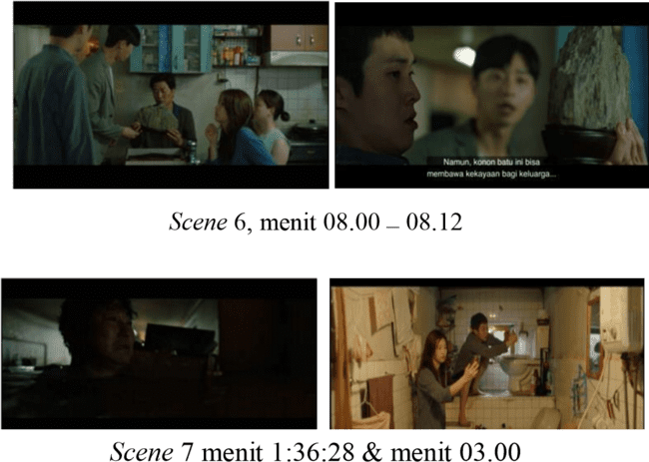
Denotasi
Dalam scene keenam dan ketujuh ini terdapat keterkaitan makna. Pada scene keenam, keluarga Kim tengah berkumpul bersama dimeja makan dan tak lama kedatangan tamu yaitu Min yang merupakan teman Ki Woo. Min datang membawa batu jenis abstrak yang adalah koleksi dari kakeknya. Konon katanya batu tersebut merupakan batu yang bisa membawa keberuntungan keluarga sehingga Min memberikan kepada keluarga Ki Woo.
Sedang dalam scene ketujuh menampilkan kondisi rumah keluarga Kim yang sudah hampir tenggelam sepenuhnya oleh air dikarenakan hujan. Ia menyelamatkan batu yang diberikan Min dan membawa batu tersebut bersama keluar dari rumah. Adegan selanjutnya menampilkan Ki Woo dan Ki Jung yang mencari sambungan Wifi gratis dan terhubung tepat di toilet mereka. Nampak bahwa toilet mereka lebih tinggi dibanding toilet pada umumnya. Seluruh scene ini terdapat keterkaitan makna.
Konotasi
Terdapat beberapa tanda konotatif dalam kedua scene. Batu pada scene keenam dianggap membawa keberuntungan untuk pemiliknya. Dalam film parasite setelah Ki Woo dan keluarganya diberikan batu tersebut ia langsung mendapat pekerjaan yang layak untuk keluarga meskipun diperoleh dengan cara yang tidak baik. Tak tanggung-tanggung bahkan satu keluarga mereka dapat bekerja dan memberikan sedikit harapan untuk keluarga mereka.
Namun di scene ketujuh menunjukkan sisi ironi dari film Parasite dimana kebahagiaan yang diperoleh keluarga Kim hanyalah sementara. Batu tersebut mengisyaratkan kemiskinan yang akan selalu menyertai kehidupan mereka. Saat banjir terjadi dan menenggelamkan rumah mereka, batu tersebut tidak tenggelam tetapi mengambang. Akhirnya batu tersebut diselamatkan oleh Ki Taek dan membawanya keluar.

Mitos
Mitos pada scene ini adalah masyarakat Korea yang memang masih banyak mempercayai beberapa takhayul tertentu yang datangnya dari sebuah mitos yang berkembang. Takhayul adalah sesuatu yang hanya ada dalam khayalan belaka. Takhayul juga percaya akan hal-hal yang ghaib. Sama seperti di Indonesia, Korea Selatan juga memiliki beberapa kepercayaan yang mereka yakini yang sebenarnya adalah takhayul.

PENUTUP
Kesimpulan
Berdasarkan pada penyajian data yang telah diuraikan dan hasil analisis data yang diperoleh dari film Parasite dengan teori Semiotika Roland Barthes dapat disimpulkan:
- Makna denotasi parasite merupakan potret kehidupan masyarakat dengan kesenjangan dua keluarga yang berfokus pada permasalahan sehari-hari. Menyinggung kondisi nyata di Korea Selatan yang buram dikarenakan pusat industri terbesar di dunia, sehingga kemiskinan dan kesenjangan sosial ekonomi tak juga mereda.
- Makna konotasi film ini adalah perjuangan kelas bawah yang dibawakan oleh keluarga Kim untuk mengubah kehidupan keluarga mereka menjadi lebih baik.
- Mitos Mitos dalam film Parasite adalah kesuksesan membutuhkan kerja keras. Tidak ada kesuksesan yang diperoleh dengan cara yang instan. Setiap manusia memiliki hak dan kesempatan yang sama untuk sukses.

Rekomendasi
- Bagi pembaca, film ini memiliki pesan yang sangat baik untuk dijadikan inspirasi dalam berkeluarga dan bermasyarakat.
- Bagi Universitas, penelitian seperti ini sepatutnya lebih dikembangkan kepada mahasiswa dalam bentuk perkuliahan agar lebih mudah dalam memaknai tanda-tanda film.
- Bagi peneliti selanjutnya, dapat men-gexplore lebih luas terkait objek penelitian bukan hanya terbatas pada film. Peneliti selanjutnya juga dapat mengkaji teori semiotika lebih luas, tidak terbatas hanya pada teori Roland Barthes.

DAFTAR PUSTAKA

Haughton, Jonathan, Shahidur R. Khandker. 2012. Pedoman Tentang Kemiskinan dan Ketimpangan. Salemba Empat. Jakarta
Kim, Hyejin. (2017). “Spoon Theory” and the Fall of a Populist Princess in Seoul. The Journal of Asian Studies, Vol. 76, No. 4, 839-849.
Kumala, Tika, Meita Shanty, Hikari Luna. 2014. Mission Imposssible 13 Karaker Sikses Untuk Jiwa Muda. Charissa Publisher. Yogyakarta.
Kriyantono, Rachmat. 2010. Teknis Praktis Riset Komunikasi. Prenada Media Group. Jakarta.
Morissan, Andy Corry, Farid Hamid. 2010. Teori Komunikasi Massa. PT Ghalia Indonesia. Bogor.
Rivers, William, Jay W, Theodore P. 2003. Media Massa dan Masyarakat Modern. Prenada Media. Jakarta.
Sobur, Alex. 2003. Semiotika Komunikasi. Bandung: PT Remaja Rosdakarya. Sobur, Alex. 2012. Analisis Teks Media Suatu Pengantar untuk Analisis Wacana,
Analisis Semiotik, dan Analisis Framing. PT Remaja Rosdakarya. Bandung. Soekanto, Soerjono. 2013. Sosiologi Suatu Pengantar. PT Rajagrafindo Persada. Jakarta
Tamburaka, Apriadi. 2013. Literasi Media. Jakarta: PT Raja Grafindo Persada.

Mahasiswa Program Studi Ilmu Komunikasi, Fakultas Ilmu Sosial dan Ilmu Politik, Universitas Mulawarman. Email:
Universitas Mulawarman Dosen Pembimbing I dan Staf Pengajar, Fakultas Ilmu Sosial dan Ilmu Politik,
Universitas Mulawarman Dosen Pembimbing II dan Staf Pengajar, Fakultas Ilmu Sosial dan Ilmu Politik, o.id

